گزارش واكسيناسيون تكميلي فلج اطفال شهرستان تايباد در سال 1393
طبق سنوات گذشته و با توجه به دستورالعمل طرح اجرائي ايمنسازي تكميلي خانه به خانه فلج اطفال در مناطق پرخطر غيرگرمسير و به منظور دستيابي به هدف ملي ربشه كني فلج اطفال ، عمليات واكسيناسيون تكميلي فلج اطفال در تعدادي از مناطق شهري و روستائي كه بعنوان مناطق پرخطر محسوب ميشوند در دو نوبت به فاصله يكماه اجرا می گردد .
زمان اجراي برنامه همزمان با ساير مناطق تحت پوشش اجراي طرح در مناطق پرخطر كشور ، ( نوبت اول 30 فروردين ماه لغایت 2 اردیبهشت ماه) و ( نوبت دوم 3 لغايت 6 خرداد ماه ) بود .
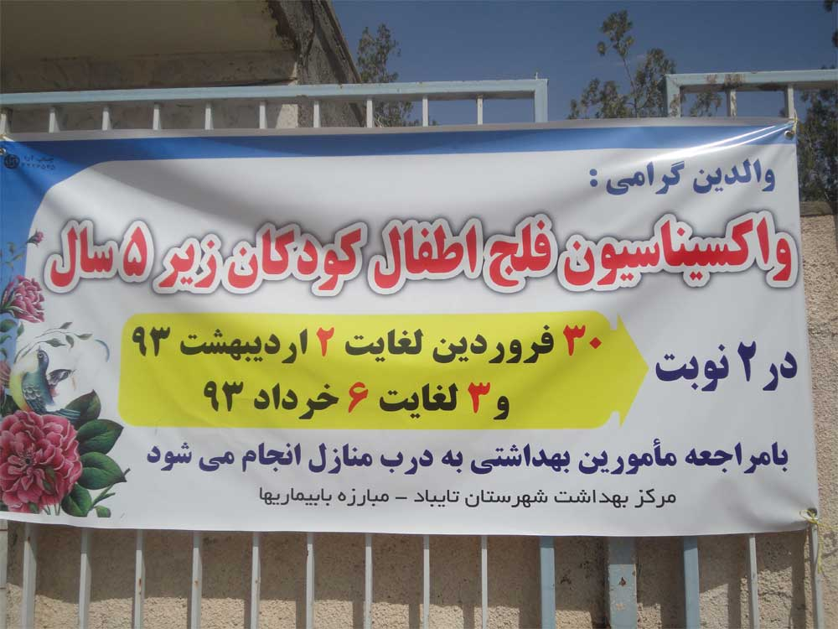
قبل از اجرای برنامه جلسه هماهنگی در محل دفتر سرپرست مرکز بهداشت شهرستان با حضور کلیه مسئولین ستادی برگزار گردید.
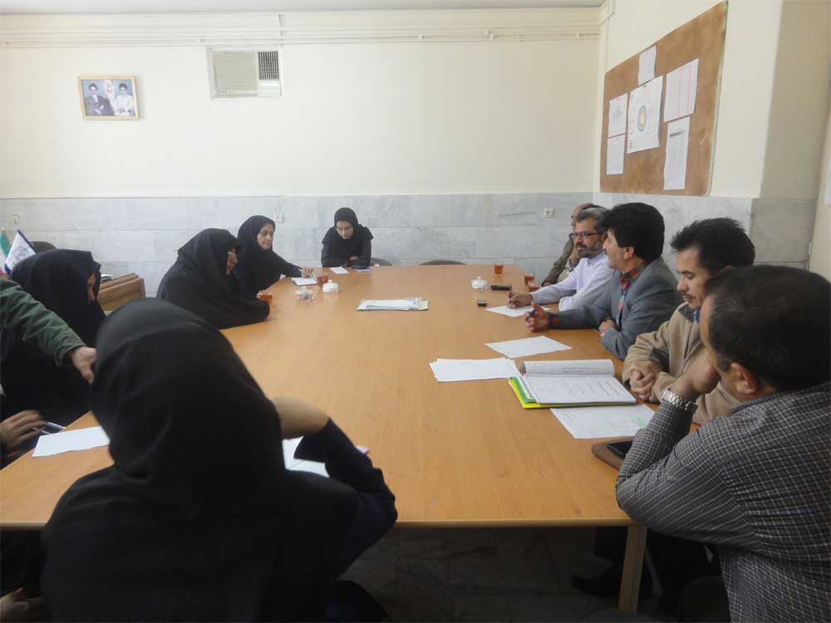

همچنین ستاد عملیاتی واكسيناسيون تكميلي فلج اطفال در محل واحد پیشگیری و مبارزه با بیماریها تشکیل شد.
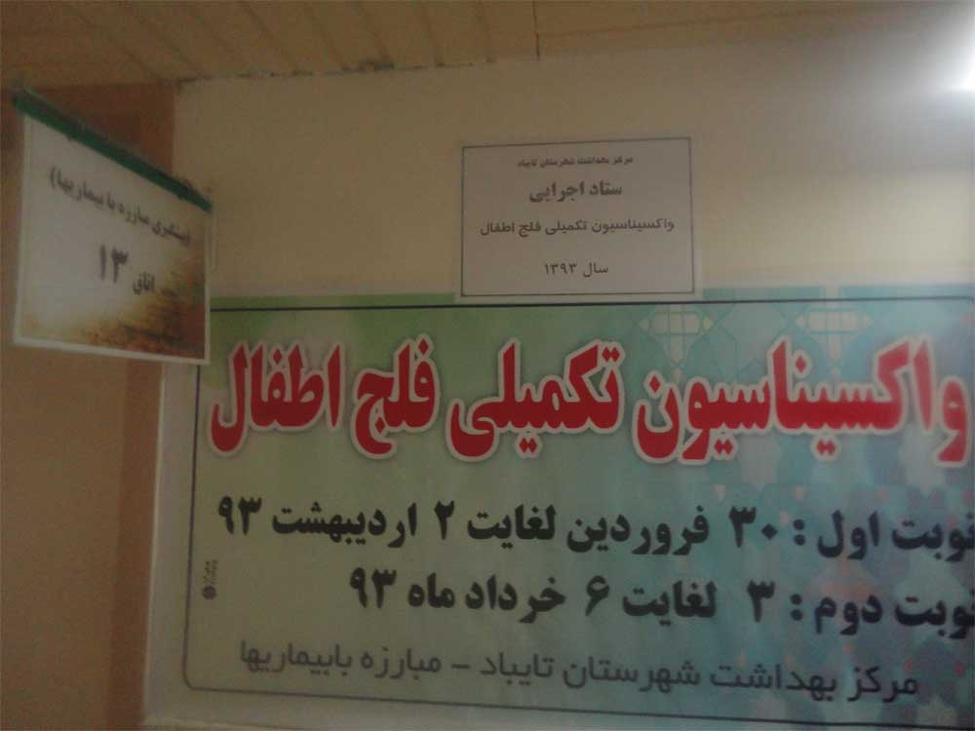
در اين عمليات كه با همكاري نيروهاي بهداشتي كارشناس و كاردان و همچنين رابطين بهداشتي اجرا گرديد گروه هدف برنامه كليه كودكان زير 5 سال ( متولدين30 فروردین 1388 به بعد ) با خوراندن 2 قطره واكسن پوليو بر عليه بيماري فلج اطفال واكسينه شدند .
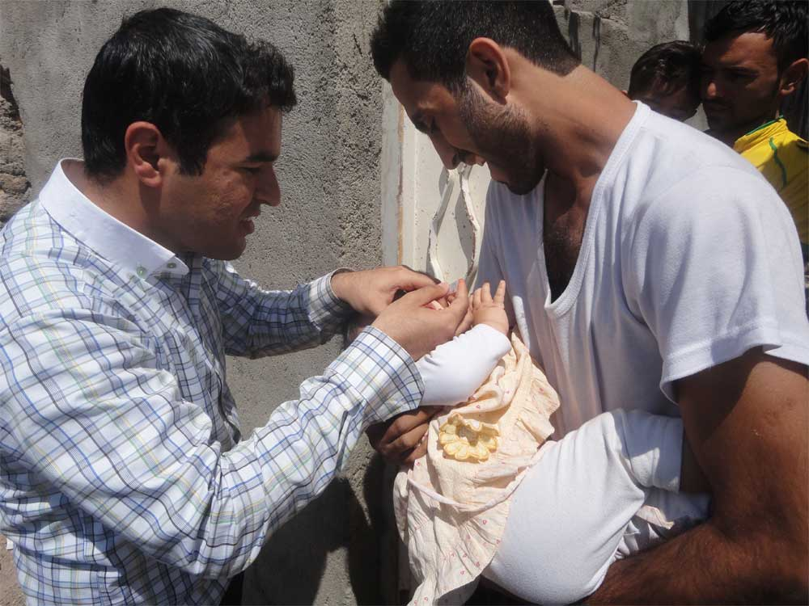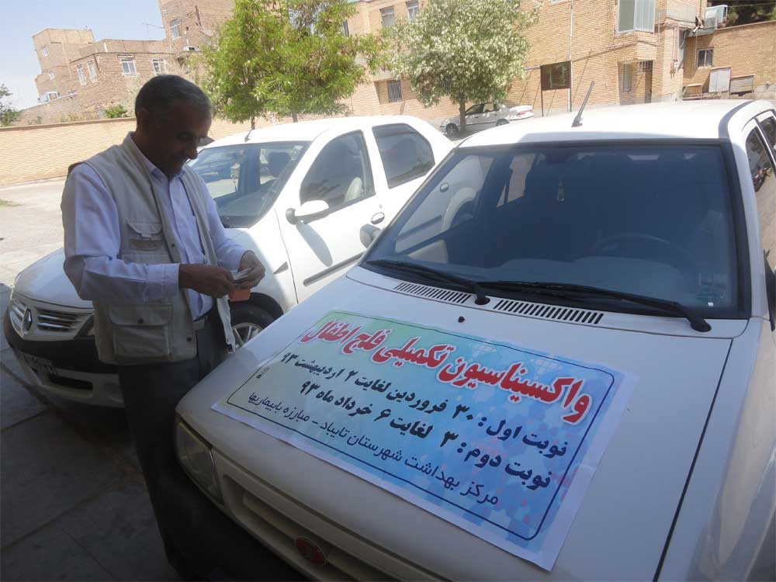
همچنين در اين برنامه علاوه بر جمعيت ايراني ساكن و مهمان ، كليه مسافرين زير 15 سال ورودي از مرز دوغارون كه جمعيت غيرايراني ميباشند نيز تحت پوشش عمليات واكسيناسيون فلج اطفال قرار گرفتند .
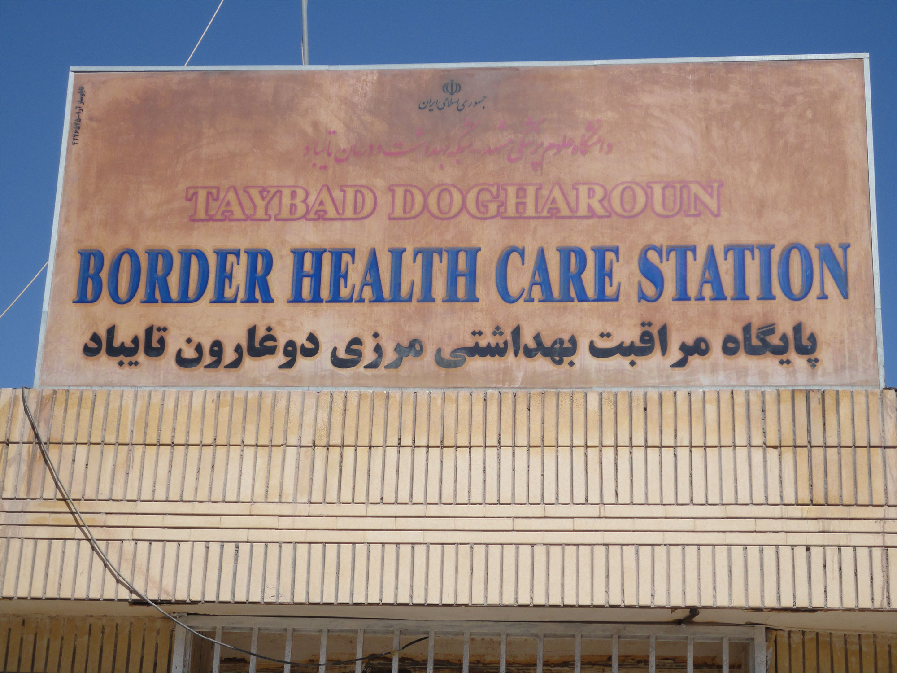
مناطق اجراي برنامه شامل جمعيت شهري ساكن در شهرهاي تايباد و كاريز و همچنين جمعيت روستائي تحت پوشش مراكز بهداشتي درماني كرات ، قلعه نو آبقه ، كاريز ، تايباد 2 و مناطق روستائي دوردست تحت پوشش تيم سيار شهرستان ميباشد .
پايگاههاي عملياتي درگير اجراي برنامه شامل 4 پايگاه شهري ( شهري 1 و 2 ، غير ضميمه شهري 2 و كاريز ) و 2 پايگاه روستائي كرات و قلعه نو آبقه ميباشد.
تعداد تيمهاي عملياتي درگير اجراي برنامه 74 تيم شامل 31 تيم شهري ، 15 تيم روستائي ( خانه بهداشت ) و 1 تيم سيار ميباشد . و در مجموع تعداد 100 نفر از نيروهاي بهداشتي و رابطين بهداشتي بعنوان مسئول پايگاه ، ناظر پايگاه ، عضو تيم و راننده پايگاه درگير اجراي طرح بودند.
در این مرحله مدیر محترم شبکه و کارشناس محترم استان آقای جعفری از روند اجرای طرح بازدید نمودند.
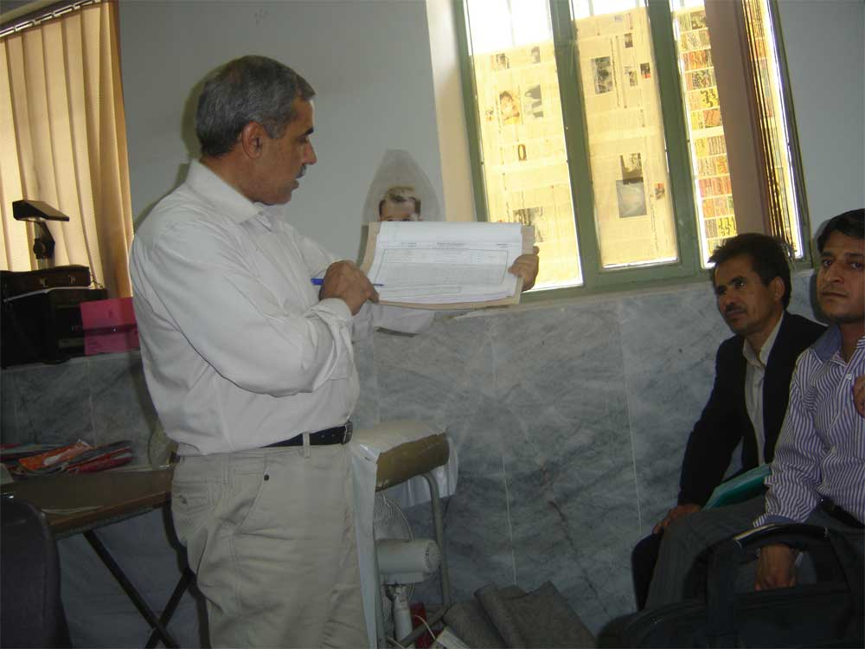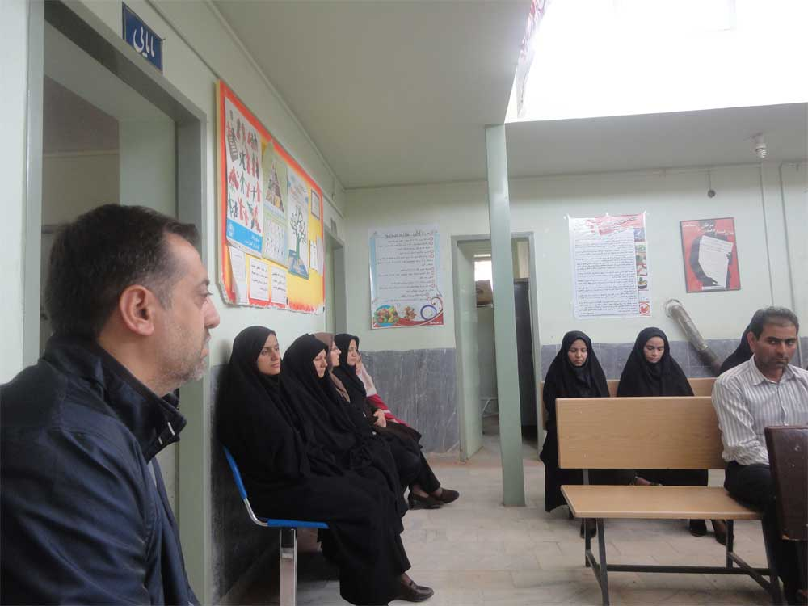
مركز بهداشت شهرستان تايباد – واحد پيشگيري و مبارزه با بيماريها
01/02/1393

